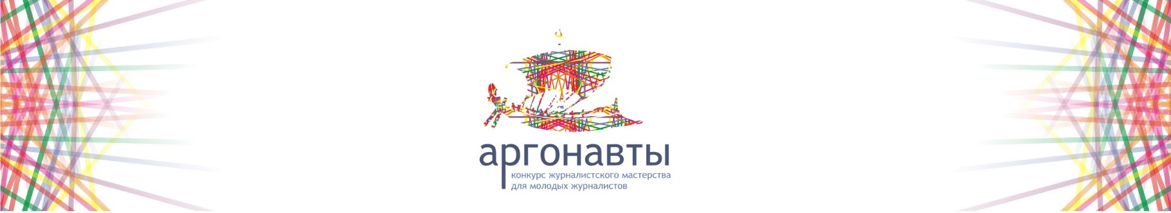
Новосибирский государственный университет

Факультет журналистики

Оргкомитет
X Открытого всероссийского студенческого конкурса
журналистского мастерства «Аргонавты» --2018 имени Александра Горюнова

ЗАЯВКА
на участие в X Всероссийском конкурсе
журналистского мастерства студентов «АРГОНАВТЫ»-2018

Номинация:

ФИО (автора или главного редактора проекта, если он есть)

ФИО участников проекта (если автор один, поле не заполняется):
1.
2.
3.
4.
5.

Название работы (должно соответствовать названию присланного файла; если необходимо – краткое описание проекта)

Вуз/Школа

Факультет:
Курс, номер группы/Класс:

Контакты участника

Город:
Адрес:
Телефон:
E-mail:

Участвовали ли Вы ранее в конкурсе «Аргонавты»?

Дата подачи заявки

Внимание!
Если в создании Вашего проекта участвовала группа студентов / школьников, то впишите в графу «ФИО участников проекта» ФИО участников проекта и их роль в проекте, например: «Иван Михайлович Иванов, оператор».

Заявку отправлять на e-mail: argonavty2018@gmail.com
Если что-то осталось непонятным, звоните:
Контакт для преподавателей, руководителей студий и т. д.:
Елена Валерьевна Климова. Тел.: +7 905 095 5961. E-mail: alicya@yandex.ru
По общим вопросам:
Юлия Евгеньевна Бармаева. Тел.: +7 923 746 9061. E-mail: hd.dryg@gmail.com
Мария Владиславна Исаева. Тел. +7 923 231 1665. E-mail: isaeva.maria.v@gmail.com
Как студент студенту вам ответят
Екатерина Шевченко +79137766952 katyashev20@gmail.com
Анастасия Голубева +79833201628 stasya.golubka@yandex.ru
Только. Пожалуйста. Помните, что мы находимся в Новосибирске, время московское +4.

Желаем удачи!

